嵌入式路由器模块
M390
产
品
规
格
书

1.1产品外观
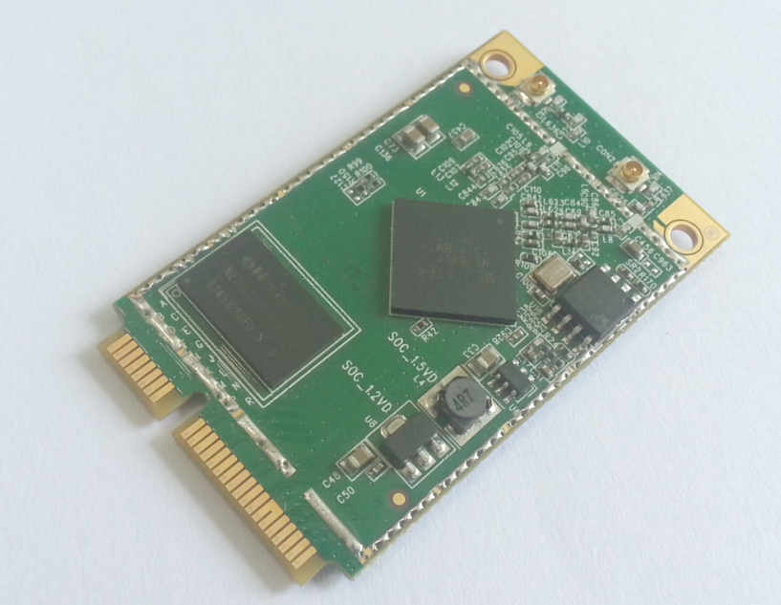

M390是根据市场需求开发的一款高性能嵌入式路由器模块，提供丰富的接口，USB2.0接口外挂3G/4G通信模块，存储、视频等外设。提供2个LAN口（其中一个可以做为WAN口使用），1个UART接口，300Mbps的WIFI无线网络以及众多的GPIO接口，用户可以方便的做外围应用开发。

1.2路由器模块功能概述
1、软件功能
上网方式 | 3G/4G 拨号上网 DHCP/Static IP/PPPoE AP等
所支持用户数量 | 有线：253[理论数]，无线：30
操作系统要求 | Windows XP/VISTA Linux 2.6 Windows 7  MAC OS : 10.3.7及以上
浏览器要求 | IE:6.0及以上 Safari:1.2.4及以上  Firefox:2.0.0.8及以上
安全管理 | 内置防火墙：防止因特网对局域网内计算机的恶意攻击  MAC过滤：禁止已经添加的MAC地址  访问控制：控制局域网内计算机访问Internet的权限  端口阻挡：阻挡某些病毒通过某个端口不停发起连接  防止Dos攻击
系统服务 | 虚拟服务器：设置内部服务器提供给因特网用户访问  DMZ ：当需要设置的虚拟服务器的开放端口不确定时,可以把它设置成DMZ主机  端口触发：可以实现无线路由器根据局域网访问因特网的端 口来自动开放向内的服务端口  串口服务：可以实现串口透传模式和指令模式；可以作为客户端和服务器使用。  短信服务：可以通过短信控制路由器的拨号、挂断、重启等功能  广告认证/推送：通过WIFIDOG协议达到客户端认证管理功能。
设备管理 | 区域设置  NTP服务器设置  备份系统设置信息  从文件中恢复设置信息  恢复到出厂设置  软件升级  远程管理  重新启动  修改密码
WLAN安全模式 | Open System  WPA-PSK  WPA2-PSK  WPAPSK  WPA2PSK(即WPA-PSK和WPA2-PSK混合模式)  WPA1WPA2(即WPA和WPA2混合模式)
特殊应用 | 无线数据采集,串口服务器,网络摄像头,无线存储等功能需定制

2.硬件功能
硬件接口 | IEEE802.11b/g/n、IEEE802.3
工作频段: | 2400-2483.5MHz
天线 | 2T2R，双天线接口
传输速率 | 300Mbps
模块对外接口 | 以太网口：2个  USB ( Host )：1个  UART：1个  FULL UART 1个  GPIO：16个  I2C: 1个  I2S: 1个
数据速率 | 802.11n: up to 300Mbps  802.11b: 1, 2, 5,5, 11Mbps  802.11g: 6, 9, 12, 18, 24, 36, 48, 54Mbps
发射功率 | 11n HT40_HT20 MCS7 : +14Bm  11b CCK: +18 dBm  11g OFDM: +14dBm
接收灵敏度 | -66dBm at 300Mpbs  -73dBm at 54Mpbs  -86dBm at 11Mpbs
外形尺寸 | 长宽高：30*51*5.6mm
电源 | 模块直流供电：3.3V
功耗(电流) | 小于 300mA
工作环境 | 工作温度:-40°C ~ +85°C  储存温度:-50°C ~ +90°C  湿度: 5%~95%,无冷凝

1.3模块应用框图

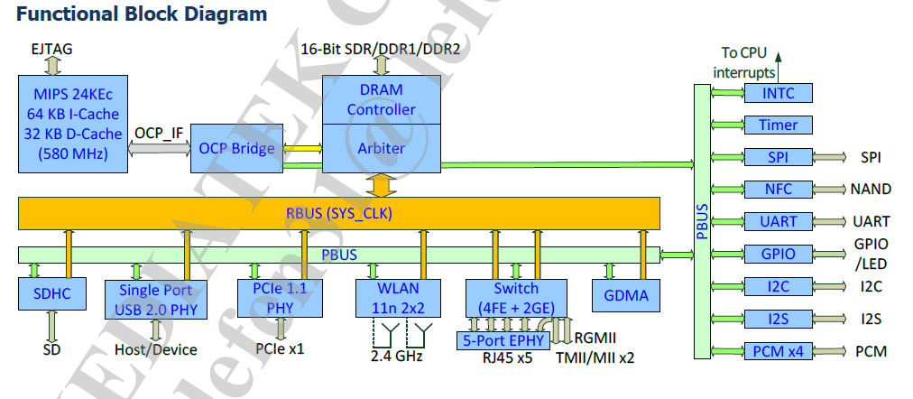

2.1通用Mini PCI Express 接口
- 接口定义如下
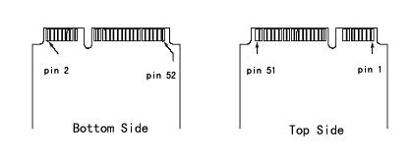
引脚序号 | 信号名称 | 描述
1 | WLAN | WIFI_LED
2 | VCC33 | 3.3V供电
3 | NC | NC
4 | GND | GND
5 | NC | NC
6 | LINK4 | LAN4以太网LED
7 | SD_WP | SD_WP
8 | EPHY_RXN_P0 | LAN0以太网RXN
9 | GND | 数字地
10 | EPHY_RXP_P0 | LAN0以太网RXP
11 | RXD | UART1_RX或GPIO10
12 | EPHY_TXN_P0 | LAN0以太网TXN
13 | TXD | UART1_TX或GPIO8
14 | EPHY_TXP_P0 | LAN0以太网TXP
15 | GND | 数字地
16 | EPHY_LED0 | LAN0_LED
17 | RIN | UART1_RI或GPIO14
18 | GND | 数字地
19 | DSR | UART1_DSR或GPIO13
20 | EPHY_TXOP_P4 | LAN1以太网TXP
21 | GND | 数字地
22 | EPHY_TXON_P4 | LAN1以太网TXN
23 | CTS_N | UART1_CTS或GPIO9
24 | EPHY_RXIP_P4 | LAN1以太网RXP
25 | RTS_N | UART1_RTS或GPIO7
26 | GND | 数字地
27 | GND | 数字地
28 | EPHY_RXIN_P4 | LAN1以太网RXN
29 | GND | 数字地
30 | I2C_SD | I2C_SD或GPIO1
31 | DTR_N | UART1_DTR或GPIO11
32 | I2C_SCLK | I2C_CLK或GPIO2
33 | DCD | UART1_DCD或GPIO12
34 | GND | 数字地
35 | GND | 数字地
36 | USB_D- | USB_D-
37 | SD_CLK | SD_CLK
38 | USB_D+ | USB_D+
39 | 3.3VD | 3.3VD
40 | GND | 数字地
41 | 3.3VD | 3.3vd
42 | GPIO0 | GPIO0
43 | SD_CD | SD_D1
44 | RXD2 | UART2_RX或GPIO16
45 | SD_CMD | SD_CMD
46 | TXD2 | UART2_TX或GPIO15
47 | SD_D1 | SD_D1
48 | SD_D0 | SD_D0
49 | SD_D2 | SD_D2
50 | GND | 数字地
51 | SD_D3 | SD_D3
52 | 3V3 | 3.3V供电
红色部分为M390与M350的区别
特别注意：
1:LAN0口和LAN1的LED灯的指示是二极管正极接电源,负极接芯片。此灯与M350的灯是相反的，M350的指示灯是二极管正极接芯片，负极接地。
2: 当接串口1使用通讯时，GPIO8TXD .GPIO10RXD数据， GPIO7,GPIO9需悬空，不能做其他用途。
3:本模块WAN/LAN 复用只能用LAN0口。
4:M350的SYS指示灯，是用GPIO11，M390的SYS指示灯，是用GPIO13
5:如果要使用GPIO0做硬件复位，需高电平有效。

2.2天线接口
模块具有2个WIFI天线接口。天线阻抗必须选择50ohm特性阻抗的线缆和天线，模块上的天线接口使用的是Astron公司的51-3612-50-H或者HRS公司的U.FL-R-SMT-1(10)RF连接器（两种连接器可以通用）。RF连接器尺寸如下图：
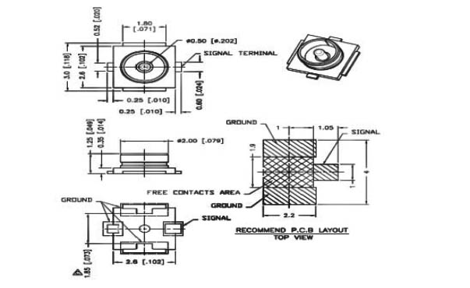

3接口应用

模块支持2个UART接口，可以用于外接用户主机的UART，或者外接串口设备。

外部提供规格电压为典型值3.3V（3.25至3.35V）给模块供电，峰值电流为1A。
3.3
模块提供1路高速USB接口。可用于HOST或DEVICE，外接3G模块、USB摄像头、存储等外设。

3.4 LED状态指示
模块提供4个状态指示灯引脚，系统SYS，3G拨号，LAN0，LAN1。
- 电源指示灯：上电后亮。
2、系统指示灯SYS：系统正常运行后，会闪烁，
3、3G状态灯（联网状态灯）3G拨号成功，或者联网成功后会常亮。
- LAN灯：联网正常时常亮，有数据流量是闪烁。
3.5
模块提供一路RESET引脚，通过外接复位电路。可以实现模块的硬复位。

- GIPO0：reset 复位，高电平有效。
- GPIO1：USB接口指示灯。
- GPIO2：USB HUB复位。
- GPIO11：3G/4G模块复位，低电平有效 （2015.7.15新增）
- GPIO12：3G指示灯。
- GPIO13：SYS指示灯。
- GPIO14：看门狗信号，每隔30秒送出一个100ms高电平，100ms低电平。

我公司可以向客户提供模块的全功能接口开发板，开发板的外观如下：
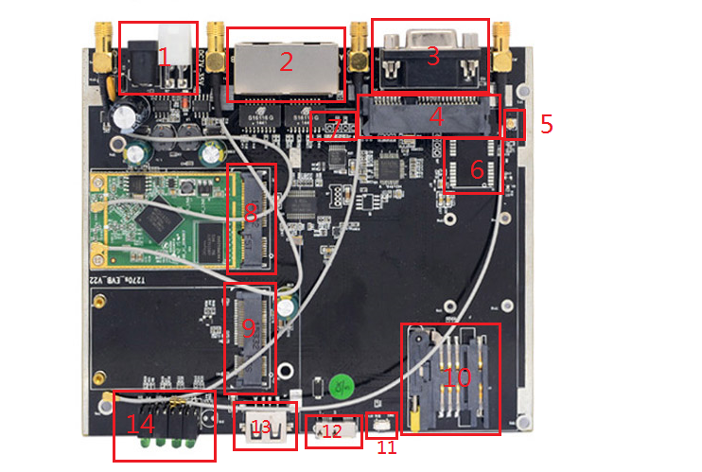

4.1 开发板的接口及参数：
1、双电源口，接口1: 2.1mm圆头和5.08端子带锁电源接口，可以输入6-35V直流电源，功率不小于10W
2、两位带灯RJ45接口；
3、URAT接口（RS232/RS485复用）；
4、SATA接口(固态硬盘接口)；
5、IPX座子(GPS天线座子)；
6、GPS+北斗模块焊盘(GPS需要定制)
7、UART2：内部调试串口
8、PCIE连接座子(路由模块M390用)；
9、PCIE连接座子(3G/4G模块用)；
10、SIM卡槽；
11、Reset 重置键；
12、USB3.0 直连固态硬盘；
13、USB2.0；
14、8位指示灯(SYS,PWR,WIFI,LINK,LAN2,LAN1,GPS,SSD)；

